###### Лабораторная работа №3

Операторы цикла

**Первое задание выполнить с использованием цикла FOR,**

**а затем цикла WHILE.**

###### Задания

**17 вариант**

1. Найти и вывести четырехзначное число, которое при делении на 133 дает в остатке 125, а при делении на 134 дает в остатке 111..

2.Вычислите значение выражения для заданного k. Значение х вводится с клавиатуры.



**Тексты программ**

Задание №1.1

#include <iostream>

using namespace std;

int main() {

int i;

for (i = 1000; i <= 9999; i++)

if (i % 133 == 125 && i % 134 == 111)

cout << i << endl;

system("pause");

return 0;

}

Задание №1.2

#include <iostream>

using namespace std;

int main() {

int i=1000;

while (i<=9999) {

if (i % 133 == 125 && i % 134 == 111)

cout << i << endl;

i++;

}

system("pause");

return 0;

}

Задание №2

#include <iostream>

using namespace std;

int main() {

int n, k;

double x, z=0;

cout << "k="; cin >> k;

cout << "x="; cin >> x;

for (n = 1; n <= k + 1; n++) z+= sin(2 * n - 1) * pow(x, n);

cout << "z=" << z << endl;

system("pause");

return 0;

}

**Блок-схемы**

Задание №1.1

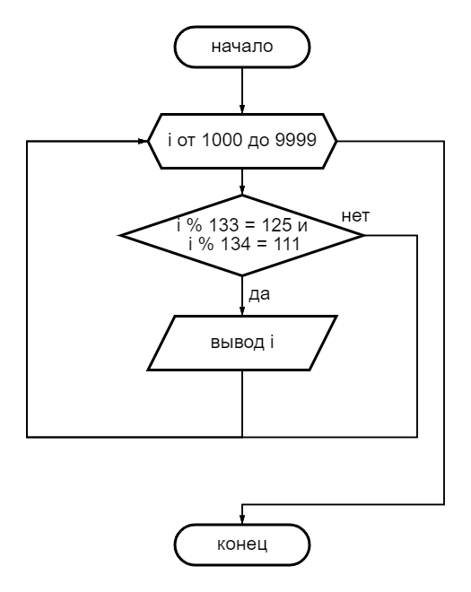

Задание №1.2

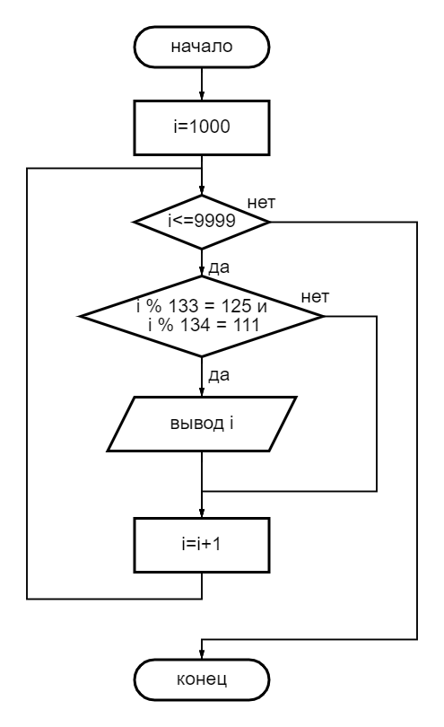

Задание №2

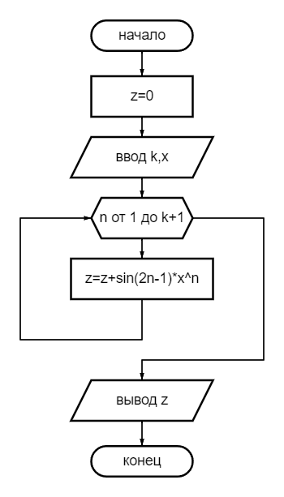

**Результаты тестов**

Задание №1.1

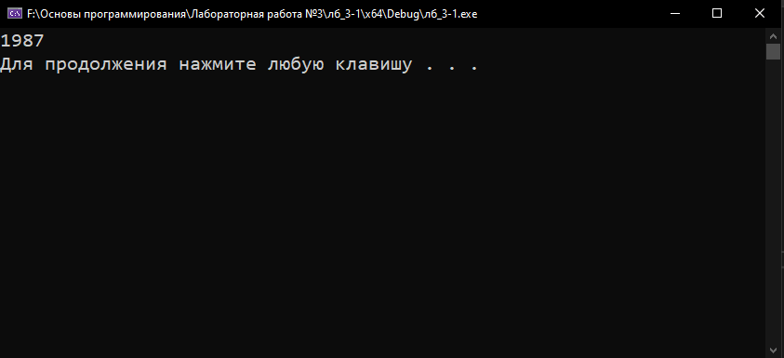

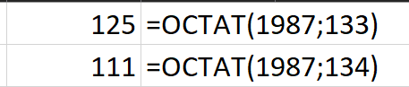

Задание №1.2

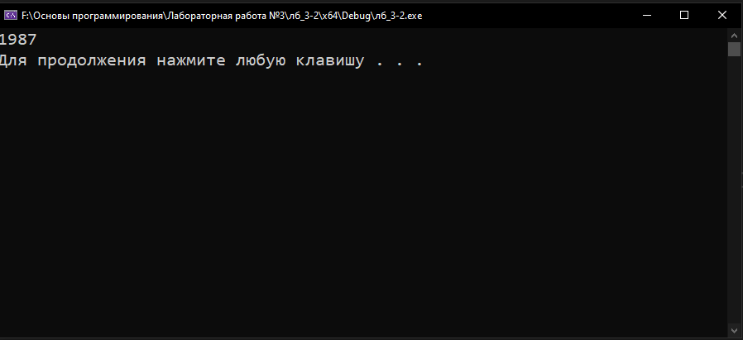

Задание №2

k=9, x=5

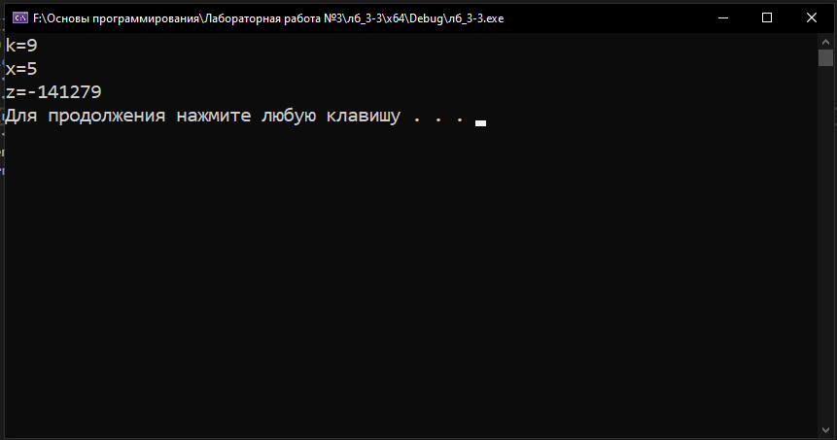

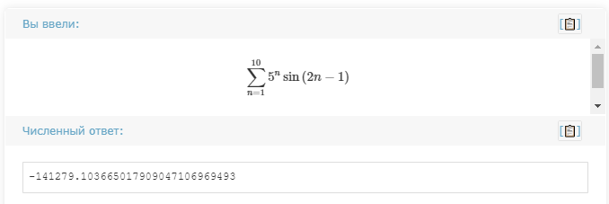

k=0, x=0

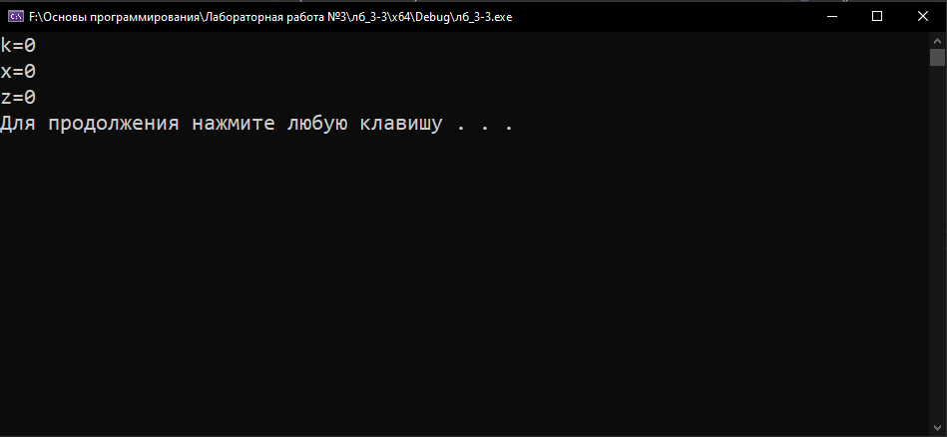

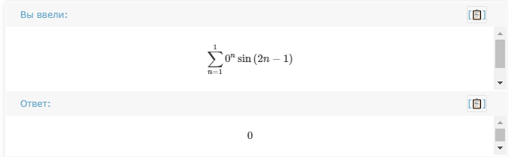

k=4, x=-5

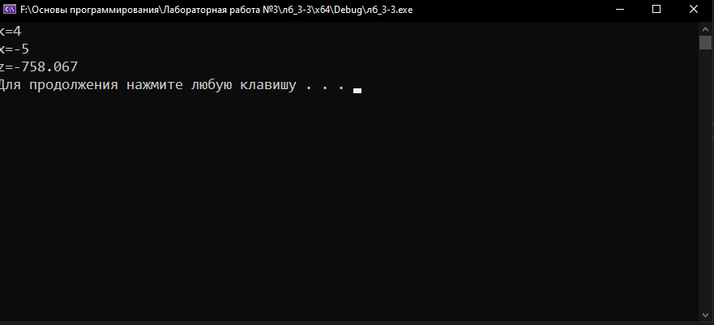

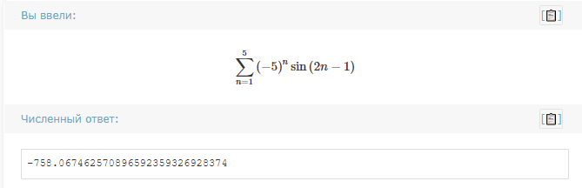

k=7, x=5,8

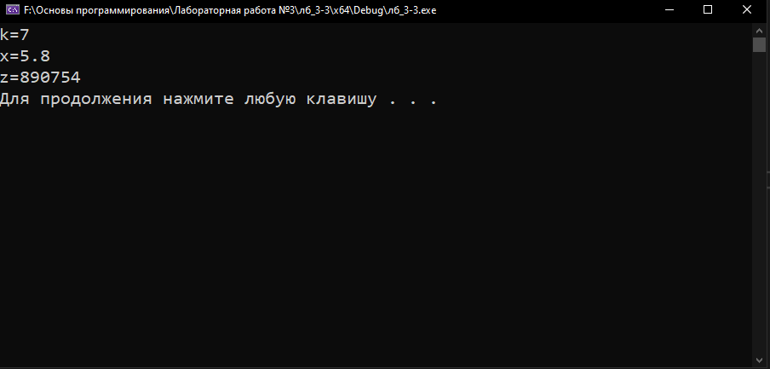

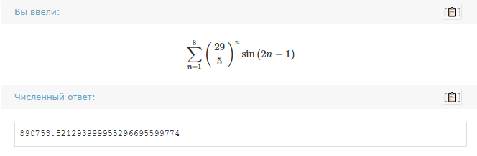

k=8, x=-7,6

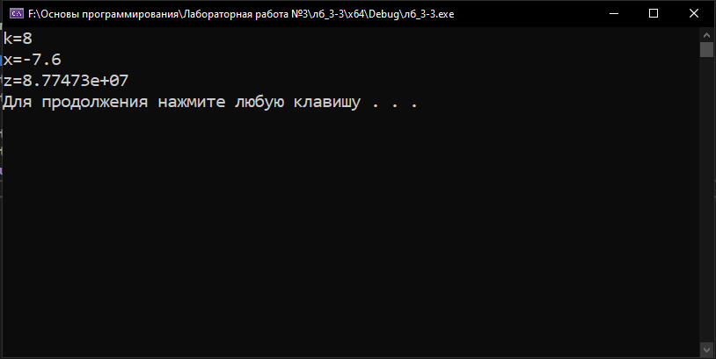

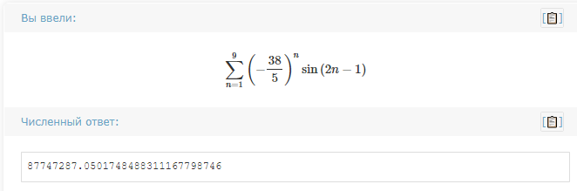

**Вывод**

Первое задание было решено мною 2 методами: с использованием цикла for и цикла while. Результаты обеих программ совпали. Также результат программ я проверил с помощью Excel.

Во втором задании была представлена алгебраическая сумма. Я записал её в программе в виде цикла for. Результаты программы я проверил с помощью онлайн-калькулятора алгебраических сумм. Все результаты совпали